Клас_______ Прізвище та ім’я ______________________________ Дата _________

ЛАБОРАТОРНА РОБОТА № 6
Тема. Дослідження ізотермічного, ізобарного та ізохорного процесів.
Мета: експериментально перевірити закони Бойля – Маріотта, Ґей-Люссака, Шарля для кількох термодинамічних станів газу.
Обладнання: інтерактивна симуляція PhET (резервуар змінного об’єму з газом, насос, барометр, термометр, нагрівник).

Хід роботи
Підготовка до експерименту

1. Перейдіть за посиланням або QR-кодом, натисніть кнопку Закони:
https://phet.colorado.edu/sims/html/gases-intro/latest/gases-intro_uk.html
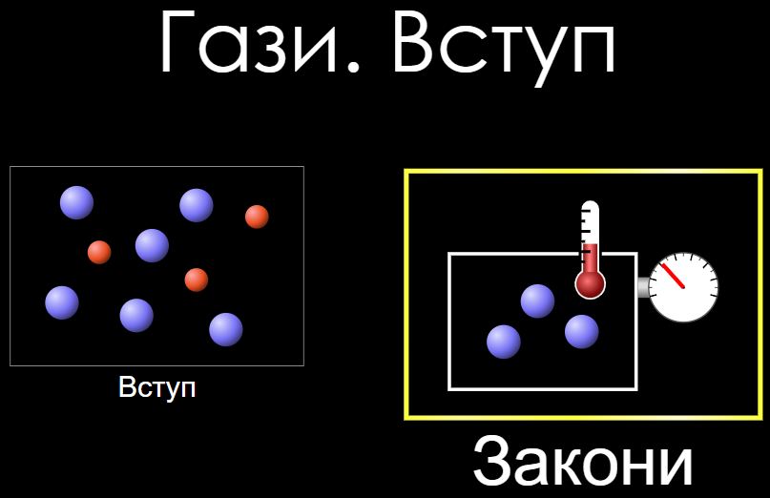

2. Накачайте за допомогою насоса довільну кількість газу в резервуар. Налаштуйте параметри як показано на рисунку.
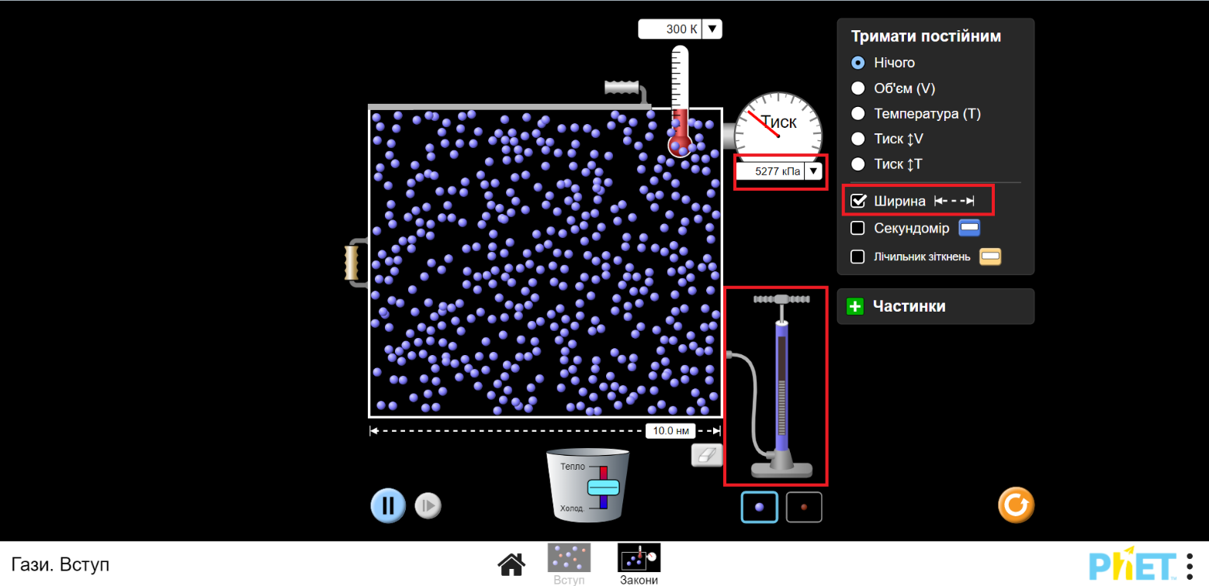

Експеримент 1. Дослідження ізотермічного процесу (експериментальна перевірка закону Бойля – Маріотта для кількох термодинамічних станів газу)
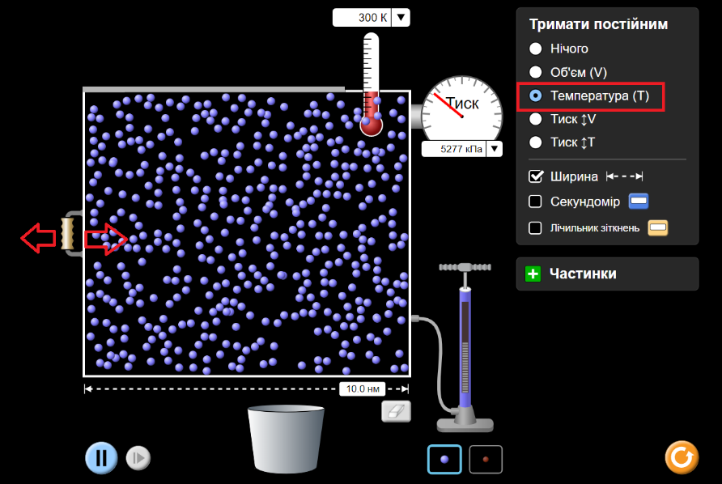
Зверніть увагу: Ізотермічний процес, $T=const$; Закон Бойля – Маріотта: $p_{1}V_{1}=p_{2}V_{2}$. Ураховуючи, що $V=Sl$, отримаємо: $p_{1}∙Sl_{1}=p_{2}∙Sl_{2}$. А оскільки площа поперечного перерізу резервуару не змінюється, маємо $p_{1}l_{1}=p_{2}l_{2}$. Тому для перевірки закону Бойля – Маріотта достатньо встановити справедливість рівності $pl=const$, де $p$ – тиск, $l$ – ширина стовпчика газу в резервуарі.
1. Для дослідження ізотермічного процесу налаштуйте параметри, як показано на рисунку.
2. За допомогою ручки зліва зменшуйте та збільшуйте об’єм резервуару з газом.
3. Запишіть у таблицю ширину стовпчика газу $l$ та тиск газу $p$ для трьох положень ручки резервуару.

№ | Ширина стовпчика газу $l, нм$ | Тиск газу  $$p, кПа$$ | Результат експерименту  $$pl, кПа∙нм$$
1
2
3

4. Для кожного термодинамічного стану газу в резервуарі обчисліть добуток тиску газу й висоти стовпчика газу $pl$. Закінчіть заповнення таблиці.


5. Проаналізуйте експеримент і його результати. Сформулюйте висновок, у якому зазначте: 1) який закон ви експериментально перевіряли; 2) які величини для цього вимірювали; 3) яким є результат перевірки.


Експеримент 2. Дослідження ізобарного процесу (експериментальна перевірка закону Ґей-Люссака для кількох термодинамічних станів газу)
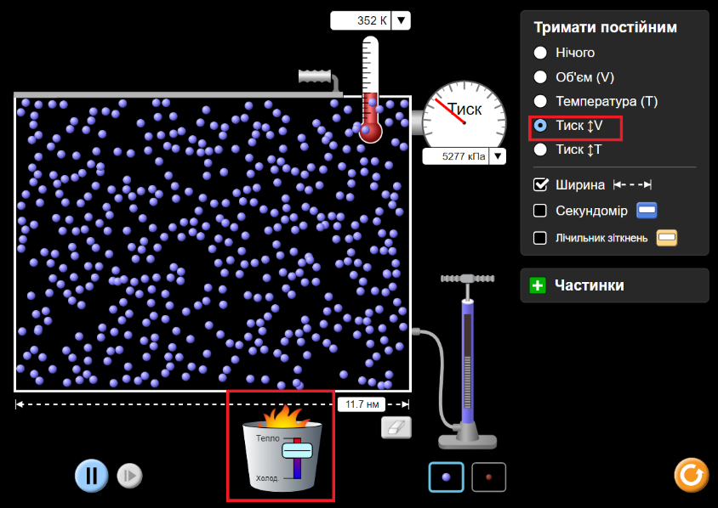
Зверніть увагу: Ізобарний процес, $p=const$; Закон Ґей-Люссака: $\frac{V_{1}}{T_{1}}=\frac{V_{2}}{T_{2}}$. Ураховуючи, що $V=Sl$, отримаємо: $\frac{Sl_{1}}{T_{1}}=\frac{Sl_{2}}{T_{2}}$. А оскільки площа поперечного перерізу резервуару не змінюється, маємо $\frac{l_{1}}{T_{1}}=\frac{l_{2}}{T_{2}}$. Тому для перевірки закону Ґей-Люссака достатньо встановити справедливість рівності $\frac{l}{T}=const$, де $T$ – температура, $l$ – ширина стовпчика газу в резервуарі.
1. Для дослідження ізобарного процесу налаштуйте параметри, як показано на рисунку.
2. За допомогою нагрівника нагрівайте та охолоджуйте резервуар з газом.
3. Запишіть у таблицю ширину стовпчика газу $l$ та температуру $T$ газу для трьох станів газу.

№ | Ширина стовпчика газу $l, нм$ | Температура газу  $$T, К$$ | Результат експерименту  $$\frac{l}{T}, \frac{нм}{К}$$
1
2
3

4. Для кожного термодинамічного стану газу в резервуарі обчисліть частку висоти стовпчика газу й температури $\frac{l}{T}$. Закінчіть заповнення таблиці.


5. Проаналізуйте експеримент і його результати. Сформулюйте висновок, у якому зазначте: 1) який закон ви експериментально перевіряли; 2) які величини для цього вимірювали; 3) яким є результат перевірки.

Експеримент 3. Дослідження ізохорного процесу (експериментальна перевірка закону Шарля для кількох термодинамічних станів газу)
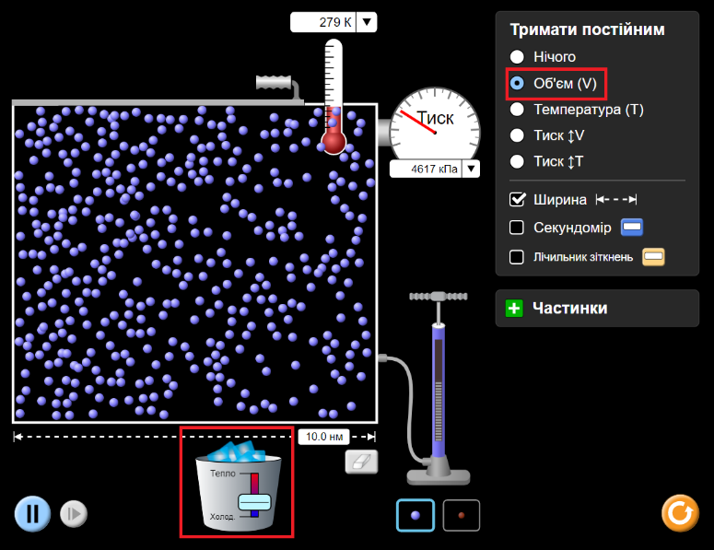
Зверніть увагу: Ізохорний процес, $V=const$; Закон Шарля: $\frac{p_{1}}{T_{1}}=\frac{p_{2}}{T_{2}}$. Для перевірки закону Шарля достатньо встановити справедливість рівності $\frac{p}{T}=const$, де $p$ – тиск, $T$ – температура газу в резервуарі.
1. Для дослідження ізохорного процесу налаштуйте параметри, як показано на рисунку.
2. За допомогою нагрівника нагрівайте та охолоджуйте резервуар з газом.
3. Запишіть у таблицю тиск газу $p$ та температуру $T$ газу для трьох станів газу.

№ | Тиск газу $p, кПа$ | Температура газу  $$T, К$$ | Результат експерименту  $$\frac{p}{T}, \frac{кПа}{К}$$
1
2
3

4. Для кожного термодинамічного стану газу в резервуарі обчисліть частку тиску газу й температури $\frac{p}{T}$. Закінчіть заповнення таблиці.


5. Проаналізуйте експеримент і його результати. Сформулюйте висновок, у якому зазначте: 1) який закон ви експериментально перевіряли; 2) які величини для цього вимірювали; 3) яким є результат перевірки.


Контрольні запитання
1. З деякою масою газу відбувся замкнений цикл. Опишіть послідовність процесів.
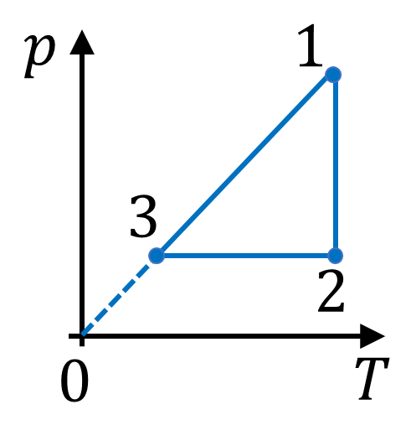
2. При ізотермічному стисканні газу його об’єм зменшився з 8 л до 6 л, а тиск підвищився на 30 кПа. Визначте початковий тиск газу.
3. Під час ізохорного процесу тиск газу збільшився удвічі. Як змінилася концентрація молекул газу?


